# Meetrapport luminance correction algoritme

Jeremy ruizenaar 09-03-17

## Doel

In dit experiment zal er gekeken worden naar wat voor resultaten het luminance correction algoritme oplevert. verder wordt er gekeken naar de executie tijd en zal er een histogram bijgevoegd zijn voor analyse van kleurwaardes. Deze resultaten zullen gebruikt worden om een geschikt algoritme uit te kiezen.

## Hypothese

Verwacht wordt dat het single-color-channel algoritme het snelst werkt, maar een slecht verwerkbare afbeelding oplevert. bij het luminance-correction algoritme wordt verwacht dat dit algoritme het langzaamst werkt, maar wel een goed verwerkbare afbeelding oplevert. Bij het average algoritme wordt de snelheid tussen de twee voorgaande algoritmes geschat, maar wordt er tevens verwacht op een slecht verwerkbare afbeelding.

## Werkwijze

De algoritmes worden stuk voor stuk getest op de volgende manier: als het algoritme start wordt de tijd opgeslagen in een start variabele. zodra het algoritme 100000x uitgevoerd is wordt de tijd nogmaals opgeslagen in een end variabele. Vervolgens wordt het verschil tussen deze twee tijden gedeeld door het aantal iteraties in dit geval 100000x. de uitkomst is de gemiddelde executie tijd van het algoritme.

Vervolgens wordt de verkregen afbeelding verder in het face-recognition proces gestuurd om te checken of de afbeelding bruikbaar is voor de vervolg stappen.

## Resultaten

Luminance correction algoritme = 13497 ms at 100000 iterations afbeelding is verwerkbaar



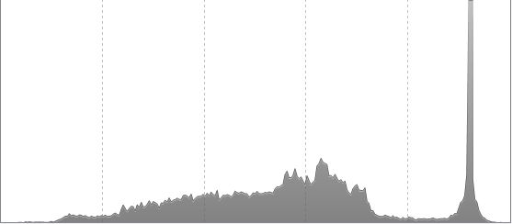

Histogram of image female

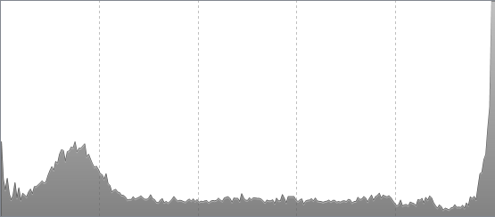

Histogram of image male

## Verwerking

Average algoritme = 13352 ms at 100000 iterations afbeelding is onverwerkbaar Luminance correction algoritme = 13497 ms at 100000 iterations afbeelding is verwerkbaar Single-color-channel algoritme = 12144 ms at 100000 iterations afbeelding is verwerkbaar

Aan de hand van de tabel bij de resultaten kan afgeleid worden dat het single-color-channel algoritme, het average algoritme, en het luminance-correction algoritme respectievelijk eerste tweede en derde staan op basis van snelheid. Ook is er te zien dat het average algoritme een onbruikbare afbeelding oplevert.Verder is uit de histogrammen is af te leiden dat het single-color-channel algoritme een relatief donkere afbeelding oplevert.

## Conclusie

Na de verwerking van de meetresultaten is het duidelijk dat het gaat tussen het single-color-channel algoritme en het luminance-correction algoritme. Hierbij is het single-color-channel algoritme het snelst van beiden met een verschil van 1353 ms.

## Evaluatie

Na uitvoeren van het experiment kunnen we met zekerheid zeggen dat het single-color-channel algoritme het snelst werkt maar ook een verwerkbare afbeelding oplevert in tegenstelling tot de verwachtingen. Ook klopt de verwachting dat het average algoritme tussen de twee andere in zou ligen kwa snelheid en dat de afbeelding onverwerkbaar is. Ook klopt het dat het luminance-correction algoritme het langzaamst van alle drie zou werken en een goed verwerkbare afbeelding oplevert.